**Использование приёмов нетрадиционной педагогики, в том числе и песочной, в формировании навыков и преодолении речевых нарушений у младших школьников «Мир в ладошке»**

Песок – загадочный материал. Он обладает способностью завораживать человека – своей податливостью, способностью принимать любые формы: быть сухим, легким и ускользающим или влажным, плотным и пластичным. Игра в песок захватывает и взрослых, и детей - вспомните, как приятно бывает построить замок на морском берегу или просто смотреть, как высыпается сухой песок из вашей ладони.

Песочная терапия - это уникальная возможность исследовать свой внутренний мир с помощью множества миниатюрных фигурок, подноса с песком, некоторого количества воды - и ощущения свободы и безопасности самовыражения.

Песочная терапия - это возможность выразить то, для чего трудно подобрать слова, соприкоснуться с тем, к чему трудно обратиться напрямую, увидеть в себе то, что обычно ускользает от сознательного восприятия.

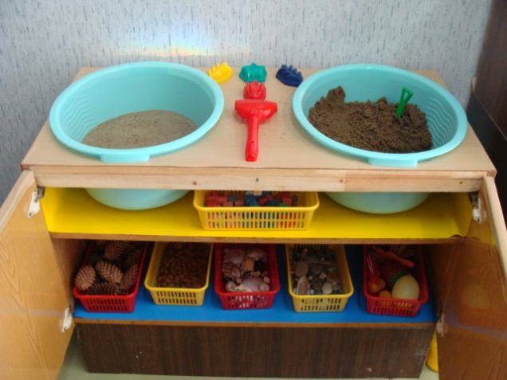

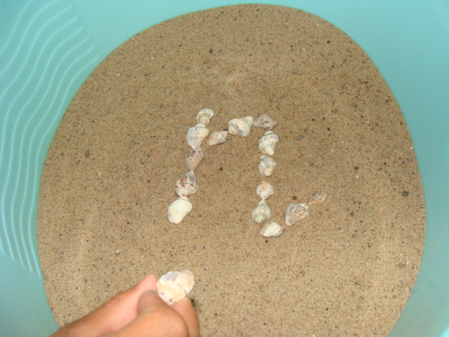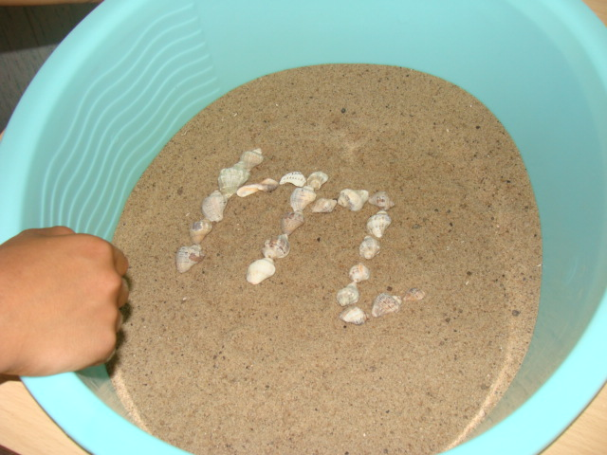

Что же такое - песочный уголок? Это два тазика с песком – в одном можно использовать влажный песок, а второй предназначен для работы с сухим песком. Иметь подносы для индивидуальной работы с учащимися.

Как должен вести себя специалист, практикующий работу с песком?

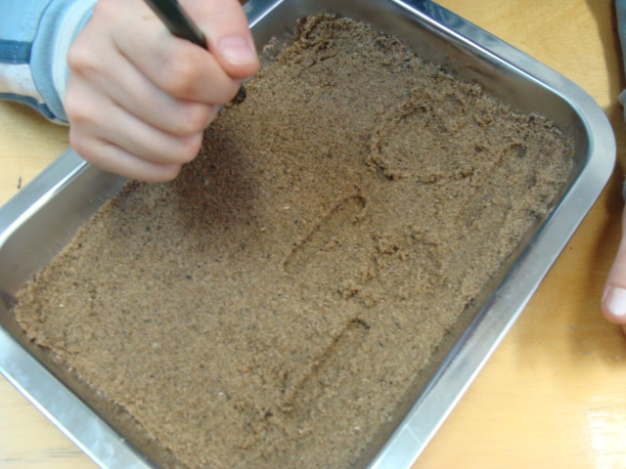 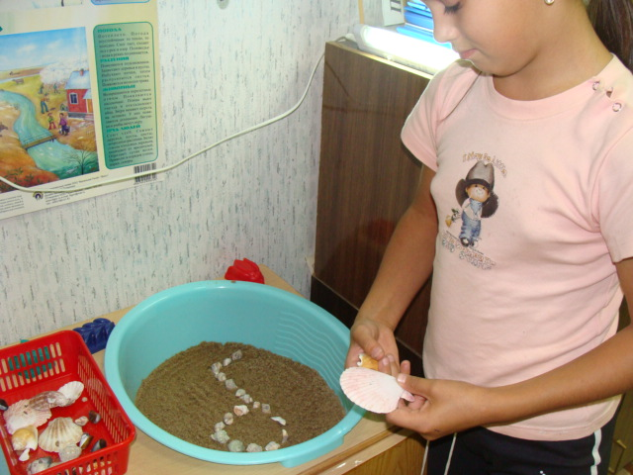

Буква б, ну и дела – белка хвостик подняла.

Дятел был совсем без сил – вниз он хвостик опустил.

Личность зарубежного специалиста, практикующего песочную терапию, защищена принадлежностью к определенной школе. Он точно знает, что и когда предложить клиенту, какой и когда вопрос задать, как отреагировать. Школа дает ему знание алгоритма, технологии.

Иначе обстоит дело с российскими специалистами, использующими песочницу.

Если специалист прошел полный цикл подготовки в определенной школе, он знает, КАК использовать песочницу в рамках своего подхода. Но большинство наших специалистов не имеют такой подготовки. Поэтому часто приходится слышать такой вопрос: А как ПРАВИЛЬНО работать?» Если бы знать, как ПРАВИЛЬНО!

Для себя я определила, что я буду делать.

Во-первых: тазики можно использовать для индивидуальной работы на дифференциацию букв как при оптической дисграфии, так и при акустической дисграфии – можно изображать буквы условными сигналами.

Во-вторых: такую же работу можно проделывать и на подгрупповых занятиях – на индивидуальных лотках. Таких лотков в моём кабинете 12.

Даже если заниматься по подгруппам, а не со всем классом, нужно заранее приготовить эти лотки.

Но сначала нужно было приготовить песок и стол с тазами для песка.

Песок просеяла, промыла и прокалила на огне. Песок берётся чистый, не из песочниц на участках.

Вот это уголок песочной терапии в моём логопедическом кабинете. Имеются лоточки с природным материалом, лейка и ведёрко, чтобы дети могли смыть с рук песок, а уж в классе помыть руки с мылом.

Итак, сегодня песочная терапия в России уже зарекомендовала себя как эффективный практический метод в психотерапии, педагогике, психологическом консультировании и т.д. Однако законченная концепция песочной терапии еще не сформирована. Это дает возможность нам, педагогам речевой школы, внести свой неповторимый вклад в распространение и осмысление этого чудесного метода.

- За счет чего будут происходить изменения?

- Многим построение картин на песке напоминает сны наяву. В подносе с песком переживания, тревоги, надежды и внутренние конфликты обретают зримую форму. Таким образом, становится возможным обратиться к тому неизвестному в нас самих, что зачастую определяет наши поступки и переживания. Увидеть это – значит, сделать первый шаг к изменениям.

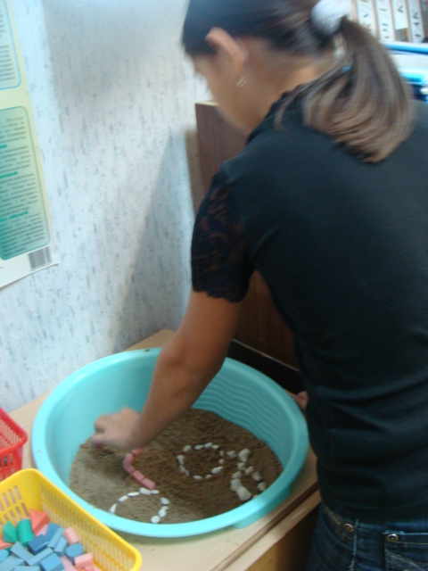 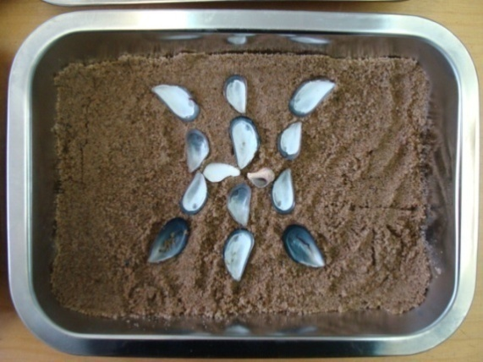

Однако возможности песочной терапии проявляются и в другой плоскости. Созданная клиентом картина из песка является творческим продуктом. И в этом смысле песочная терапия становится привлекательной для арт-терапевтов. Они имеют дело с проявлением творческих возможностей клиента.

Ленор Штейнхард пишет: «В арт-терапевтическом процессе использование песка в качестве основного материала изобразительной работы предполагает «диалог» рук с песком и водой.

Иными словами, процесс игры с песком в контексте арт-терапии представляет собой невербальную форму психотерапии. Основной акцент делается на творческом самовыражении клиента, благодаря которому на бессознательно-символическом уровне происходит «отреагирование» внутреннего напряжения и поиск путей развития.

Однако, уделяя внимание песочной терапии в контексте психологической и психотерапевтической работы, не нужно забывать о мощных ресурсах песочницы для коррекционно-развивающей и образовательной работы с ребенком.

В песочнице создается дополнительный акцент на тактильную чувствительность, «мануальный интеллект» ребенка. Поэтому перенос традиционных обучающих и развивающих заданий в песочницу дает дополнительный эффект. С одной стороны, существенно повышается мотивация ребенка к занятиям, а с другой — более интенсивно и гармонично происходит развитие познавательных процессов.

Использование песочницы в педагогической практике дает комплексный образовательно-терапевтический эффект. Причем сегодня уже можно говорить о таком эффекте по отношению не только к нормально развивающимся детям, но и к их сверстникам с особенностями развития.

Что же такое песочная терапия сегодня, это самостоятельное направление, метод или среда?

Все это говорит в пользу того, что песочница — это СРЕДА для общения человека с самим собой и символами реального мира.